Негативные последствия выплаты «конвертной» заработной платы. Актуальные вопросы администрирования НДФЛ и страховых взносов для налоговых агентов

Многим работодателям выгодна серая зарплата. Ведь таким образом они экономят на страховых взносах и налоговых отчислениях.
Обычно схема работает так: работодатель заключает с работником договор и прописывает в нем крошечный оклад. С этого маленького заработка как раз платятся налоги и пенсионные отчисления. Остальная сумма выдается работнику на руки.
Управление Федеральной налоговой службы по Новгородской области напоминает, что соглашаясь на работу с выплатой части заработка «в конверте», работник принимает на себя соответствующие риски, должен быть готов к тому, что работодатель может отказать в ее выплате. Нет никакой гарантии, что работодатель и дальше будет выплачивать всю обговоренную «серую» часть, так как ни ее размер, ни порядок выплаты, ни срок выплаты не закреплены никакими документами. Поэтому работодатель может прекратить выплаты в любой момент и работнику будет очень проблематично что-то получить в такой ситуации.
Слайд 2
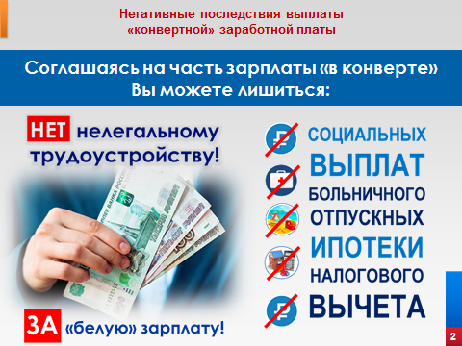

В частности, у работника могут возникнуть следующие проблемы:
Нет никаких гарантий, что работодатель оплатит отпуск или компенсацию за неиспользованный отпуск при увольнении работника в полном объеме, - сумма отпускных высчитывается исходя из размера официальной части зарплаты, которая может быть значительно меньше «серой». То есть если в трудовом договоре с работником прописано 10 тысяч рублей в месяц, а на руки он получает 40 тысяч, то отпускные рассчитают именно из 10 тысяч.

Те же проблемы, что и с отпуском при оплате листка нетрудоспособности. Аналогично оплате отпуска оплата листков нетрудоспособности (по временной нетрудоспособности, по беременности и родам, по уходу за ребенком) рассчитывается исходя из официального заработка.
При увольнении работника выходное пособие будет также исчислено исходя из официальной части зарплаты.
Отчисления страховых взносов производятся на основании «белой» части зарплаты. По закону работодатель перечисляет в Пенсионный фонд определенный процент от официальной зарплаты своих работников. Эти взносы учитываются на специальном пенсионном счете гражданина - в так называемых пенсионных баллах. И именно от количества этих самых баллов во многом и будут зависеть размер будущей пенсии и даже сам факт, не откажут ли гражданину в ее начислении.
Работник, получающий «на бумаге» небольшую заработную плату, рискует не получить кредит на крупную сумму в банке или не оформить ипотеку, даже если «серая» часть его зарплаты гораздо больше «белой». Обратите внимание, у большинства банков проценты по кредитам зависят от формы подтверждения платежеспособности. Наиболее лояльные условия будут для тех, кто принесет 2-НДФЛ с хорошей зарплатой. Остальные получат более высокие проценты по кредиту.
Граждане, получающие «серую» зарплату, не могут в полном объеме воспользоваться предоставленным государством правом, заявить налоговые вычеты по налогу на доходы физических лиц при приобретении недвижимого имущества, получении платного образования и медицинских услуг.
Слайд 3
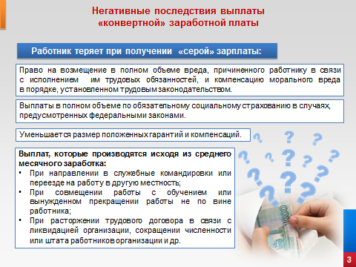
Также работник теряет при получении «серой» зарплаты:
- право на возмещение в полном объеме вреда, причиненного работнику в связи с исполнением им трудовых обязанностей, и компенсацию морального вреда в порядке, установленном трудовым законодательством;
- выплаты в полном объеме по обязательному социальному страхованию в случаях, предусмотренных федеральными законами;
-уменьшается размер положенных гарантий и компенсаций, а также соответствующих выплат, которые производятся исходя из среднего месячного заработка, в том числе: при направлении в служебные командировки; при переезде на работу в другую местность; при совмещении работы с обучением; при вынужденном прекращении работы не по вине работника; в связи с незаконным увольнением, задержкой по вине работодателя выдачи трудовой книжки при увольнении работника; при расторжении трудового договора в связи с ликвидацией организации; при сокращении численности или штата работников организации; при переводе на нижеоплачиваемую работу, в связи с профессиональным заболеванием и др.

Слайд 4
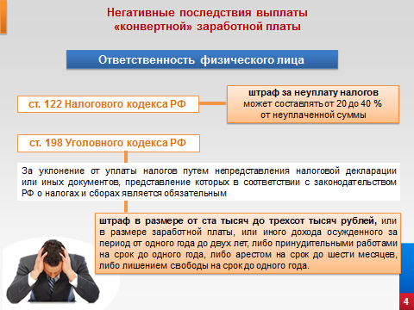
Несмотря на то, что налоги с зарплат работников уплачивает работодатель, если дело дойдет до суда, работнику необходимо быть готовым к доказыванию своей непричастности к уклонению от уплаты налогов. Ответственность физического лица за указанное деяние установлена ст. 122 Налогового кодекса РФ и ст. 198 Уголовного кодекса РФ.
Согласно ст. 122 Налогового кодекса РФ штраф за неуплату налогов может составлять от 20 до 40 % от неуплаченной суммы.
Согласно ст. 198 Уголовного кодекса РФ уклонение от уплаты налогов путем непредставления налоговой декларации или иных документов, представление которых в соответствии с законодательством Российской Федерации о налогах и сборах является обязательным, наказывается штрафом в размере от ста тысяч до трехсот тысяч рублей, или в размере заработной платы, или иного дохода осужденного за период от одного года до двух лет, либо принудительными работами на срок до одного года, либо арестом на срок до шести месяцев, либо лишением свободы на срок до одного года.
Что делать, если работник столкнулся с проблемой выплаты «серой» заработной платы? Это может быть и невыплата зарплаты, и нарушения трудового законодательства, и незаконное увольнение, и отказ в заключении договора, и неоплата отпуска по беременности и родам.
Слайд 5
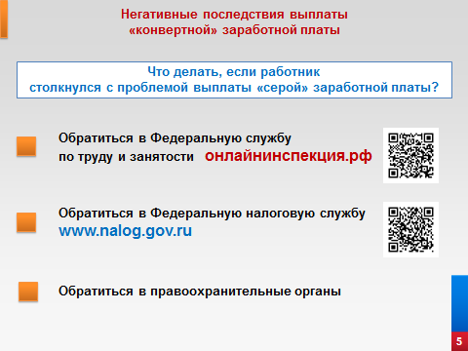
В электронной форме можно обратиться в Федеральную службу по труду и занятости. На сайте онлайнинспекция.рф есть специальная форма, позволяющая сформулировать проблему. По факту уклонения работодателя от уплаты налогов можно направить электронное обращение в ФНС России (www.nalog.gov.ru), либо в правоохранительные органы.
В целях контроля за полнотой поступления налога на доходы физических лиц и страховых взносов, при Администрациях муниципальных районов и городского округа Новгородской области, а также при Правительстве Новгородской области созданы межведомственные комиссии по легализации налоговой базы. В состав комиссий помимо налоговых органов входят представители Прокуратуры, органов МВД, Пенсионного фонда, Фонда социального страхования, Государственной инспекции по труду. Одним из главных вопросов рассмотрения на межведомственных комиссиях является своевременная и полная уплата НДФЛ и страховых взносов налоговыми агентами; а также усилен контроль в отношении организаций, требующих легализации начисленной заработной платы (ФОТ), имеющих задолженность по НДФЛ и СВ за текущий год и предшествующие периоды.
Ежегодно налоговыми органами формируется перечень работодателей, выплачивающих низкую заработную плату, в отношении которых ведется мониторинг.
За январь-апрель 2022 года проведено 49 заседание комиссий по легализации налоговой базы, а также комиссий по налоговой и платежной дисциплине, заслушано 686 налогоплательщиков. В результате контроля за выполнением решений комиссий в бюджеты различного уровня поступило 84,4 млн. рублей.
Расчет 6-НДФЛ:
Слайд 6/Слайд 7
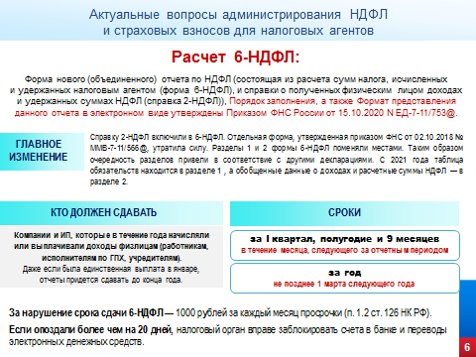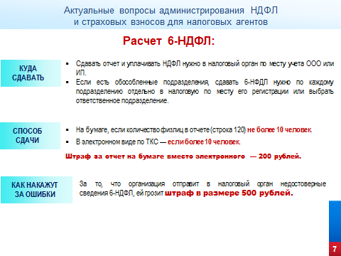
Форма нового (объединенного) отчета по НДФЛ (состоящая из расчета сумм налога, исчисленных и удержанных налоговым агентом (форма 6-НДФЛ), и справки о полученных физическим лицом доходах и удержанных суммах НДФЛ (справка 2-НДФЛ)), Порядок заполнения, а также Формат представления данного отчета в электронном виде утверждены Приказом ФНС России от 15.10.2020 N ЕД-7-11/753@.
Главное изменение — справку 2-НДФЛ включили в 6-НДФЛ. Отдельная форма, утвержденная приказом ФНС от 02.10.2018 № ММВ-7-11/566@ , утратила силу. Разделы 1 и 2 формы 6-НДФЛ поменяли местами. Таким образом очередность разделов привели в соответствие с другими декларациями. С 2021 года таблица обязательств находится в разделе 1 , а обобщенные данные о доходах и расчетные суммы НДФЛ — в разделе 2.
Кто должен сдавать. Сдавать 6-НДФЛ должны компании и ИП, которые в течение года начисляли или выплачивали доходы физлицам (работникам, исполнителям по ГПХ, учредителям). Даже если была единственная выплата в январе, отчеты придется сдавать до конца года.
Сроки:
- за I квартал, полугодие и 9 месяцев — в течение месяца, следующего за отчетным периодом;
- за год — не позднее 1 марта следующего года.
Если последний день срока выпадает на выходной, то срок сдвигается на ближайший следующий за ним рабочий день.
За нарушение срока сдачи 6-НДФЛ — 1000 рублей за каждый месяц просрочки (п. 1.2 ст. 126 НК РФ). Если опоздали более чем на 20 дней, налоговый орган вправе заблокировать счета в банке и переводы электронных денежных средств.
Куда сдавать. Сдавать отчет и уплачивать НДФЛ нужно в налоговый орган по месту учета ООО или ИП. Если есть обособленные подразделения, сдавать 6-НФДЛ нужно по каждому подразделению отдельно в налоговую по месту его регистрации или выбрать ответственное подразделение.
Если по ошибке сдали 6-НДФЛ не в ту налоговую (например, отчет по обособке сдали в налоговую головной организации), налоговая не «засчитает» сдачу и назначит штраф.
Способ сдачи:
- На бумаге, если количество физлиц в отчете (строка 120) не более 10 человек.
- В электронном виде по ТКС — если более 10 человек.
Штраф за отчет на бумаге вместо электронного — 200 рублей.

Как накажут за ошибки
- За то, что организация отправит в налоговый орган недостоверные сведения 6-НДФЛ, ей грозит штраф в размере 500 рублей.

Основные изменения по НДФЛ в 2022 году:
Слайд 8
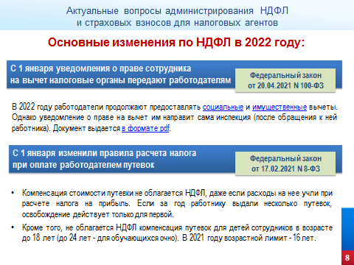

С 1 января уведомления о праве сотрудника на вычет инспекции передают работодателям
Федеральный закон от 20.04.2021 N 100-ФЗ
В 2022 году работодатели продолжают предоставлять социальные и имущественные вычеты. Однако уведомление о праве на вычет им направит налоговый орган (после обращения к ней работника). Документ выдается в формате pdf.

С 1 января изменили правила расчета налога при оплате работодателем путевок
Федеральный закон от 17.02.2021 N 8-ФЗ
Компенсация стоимости путевки не облагается НДФЛ, даже если расходы на нее учли при расчете налога на прибыль. Если за год работнику выдали несколько путевок, освобождение действует только для первой.
Кроме того, не облагается НДФЛ компенсация путевок для детей сотрудников в возрасте до 18 лет (до 24 лет - для обучающихся очно). В 2021 году возрастной лимит - 16 лет.

Расчет по страховым взносам:
Слайд 9
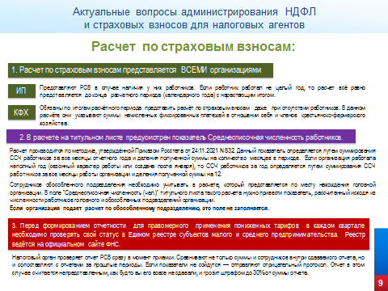
- Обращаем Ваше внимание - расчет по страховым взносам представляется ВСЕМИ организациями независимо от того имеются ли в организации работники и производятся ли в отношении них выплаты. Налоговым кодексом РФ не предусмотрено освобождение от исполнения обязанности плательщика страховых взносов - организации по представлению Расчетов в случае неосуществления финансово-хозяйственной деятельности и отсутствия выплат физическим лицам.
Индивидуальные предприниматели представляют РСВ в случае наличия у них работников. Если работник работал не целый год, то расчет всё равно представляется до конца расчетного периода (календарного года) с нарастающим итогом.
Отдельная категория плательщиков - главы крестьянско-фермерского хозяйства. Они обязаны по итогам расчётного периода представить расчёт по страховым вносам даже при отсутствии работников. В данном расчёте они указывают суммы начисленных фиксированных платежей в отношении себя и членов крестьянско-фермерского хозяйства.
- Обращаем Ваше внимание, что в расчете на титульном листе предусмотрен показатель Среднесписочная численность работников. Расчет производится по методике, утверждённой Приказом Росстата от 24.11.2021 N 832. Данный показатель определяется путем суммирования среднесписочной численности работников за все месяцы отчетного года и деления полученной суммы на количество месяцев в периоде. Если организация работала неполный год (сезонный характер работы или создана после января), то среднесписочная численность работников за год определяется путем суммирования среднесписочной численности работников за все месяцы работы организации и деления полученной суммы на 12.
Сотрудников обособленного подразделения необходимо учитывать в расчете, который представляется по месту нахождения головной организации. В поле "Среднесписочная численность (чел.)" титульного листа такого расчета нужно привести показатель, рассчитанный исходя из численности работников головного и обособленных подразделений организации.
Если организация подает расчет по обособленному подразделению, это поле не заполняется.
- Перед формированием отчетности для правомерного применения пониженных тарифов в каждом квартале необходимо проверять свой статус в Едином реестре субъектов малого и среднего предпринимательства. Реестр ведётся на официальном сайте ФНС.
Налоговый орган проверяет отчет РСВ сразу в момент приемки. Причем сравнивают не только суммы и сотрудников внутри сдаваемого отчета, но и сопоставляют с отчетами за прошлые периоды. Если показатели не сойдутся — отправляют отрицательный протокол. Отчет в этом случае считается непредставленным, как будто вы его вовсе не сдавали, и грозит штрафом до 30% от суммы отчета.
При принятии налоговым органом расчета по страховым взносам отдельной ответственности за недостоверные сведения не предусмотрено.
Основные изменения по страховым взносам в 2022 году
Слайд 10
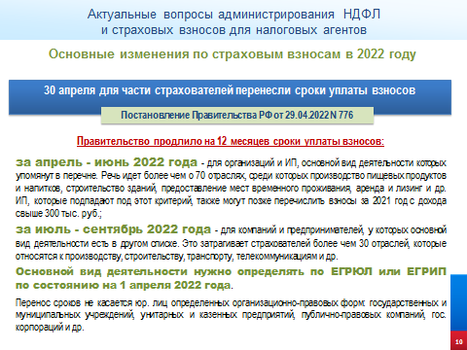

30 апреля для части страхователей перенесли сроки уплаты взносов

Постановление Правительства РФ от 29.04.2022 N 776

Правительство продлило на 12 месяцев сроки уплаты взносов:
- за апрель - июнь 2022 года - для организаций и ИП, основной вид деятельности которых упомянут в перечне. Речь идет более чем о 70 отраслях, среди которых производство пищевых продуктов и напитков, строительство зданий, предоставление мест временного проживания, аренда и лизинг и др. ИП, которые подпадают под этот критерий, также могут позже перечислить взносы за 2021 год с дохода свыше 300 тыс. руб.;
- за июль - сентябрь 2022 года - для компаний и предпринимателей, у которых основной вид деятельности есть в другом списке. Это затрагивает страхователей более чем 30 отраслей, которые относятся к производству, строительству, транспорту, телекоммуникациям и др.
Основной вид деятельности нужно определять по ЕГРЮЛ или ЕГРИП по состоянию на 1 апреля 2022 года.
Перенос сроков не касается юрлиц определенных организационно-правовых форм: государственных и муниципальных учреждений, унитарных и казенных предприятий, публично-правовых компаний, госкорпораций и др.

